**Заявка**

**на региональный этап X Всероссийского конкурса**

**«Воспитатели России»**

**Номинация ««Лучший воспитатель-профессионал, работающий со**

**здоровьесберегающей образовательной технологией»**

**Общая информация**

**Участник конкурса**

**Фамилия, имя, отчество:** Сагаипова Фатима Абдулбековна

**Должность:** Воспитатель

**Дата рождения:** 06.08.1984г.

**Номера контактных телефонов, адрес электронной почты:** 8989 175 71 29, Sagaipova22@mail.ru

**Образование, ученая степень, ученое звание (уровень, учебное заведение):** Высшее,

**Профессиональная карьера (общий стаж работы, даты, места работы, должности)** 4 года**,** с 20.04.2019 г. по настоящее время – МБДОУ Д/с №2 «Звездочка» с. Бердыкель муниципального образования городской округ город Аргун».

**Наличие** **наград, званий (если имеется):** Грамота за добросовестный труд, творческий подход в организации воспитательно-образовательного процесса (2021г.), Похвальный лист за творческую и плодотворную работу в течение года в детском саду (2022г.); Почетная грамота за добросовестное и ответственное исполнение должностных обязанностей, активное участие в жизни детского сада (2023г.)

**Наименование образовательной организации (полностью):** МБДОУ Д/с №2 «Звездочка» с. Бердыкель муниципального образования городской округ город Аргун»,

**Полный адрес организации:**

**субъект РФ:** Чеченская Республика

**индекс:** 366026

**населенный пункт:** с.Бердыкель городской округ город Аргун

**улица:** Садовая

**дом:** 77

**федеральный телефонный код города, телефон, факс, e-mail:** [zvezdochka.detsad@mail.ru](mailto:zvezdochka.detsad@mail.ru), 8928 000 87 26.

**Руководитель образовательной организации (ФИО, контактный телефон):** Шемелева Рукият Султановна, 8928 000 87 26

**Награды и иные достижения организации**: Грамота за 1 место в районном смотре-конкурсе «Лучшее дошкольное образовательное учреждение по подготовке к новому учебному году» в номинации «Арендованное здание» (2015г.), Грамота коллективу МБДОУ Д/с №2 «Звездочка» с. Комсомольское» за профессионализм, плодотворный труд в системе дошкольного образования и в связи с празднованием Дня воспитателя и всех дошкольных работников (2021г.), Грамота коллективу МБДОУ Д/с №2 «Звездочка» за безупречный труд, высокие достижения в обучении и воспитании подрастающего поколения и в связи с окончанием 2018-2019 учебного года.

РЕКОМЕНДАЦИИ

Родители детей, посещающих МБДОУ «Детский сад №2 «Звездочка» с. Бердыкель муниципального образования городской округ город Аргун» воспитателю старшей группы Сагаиповой Фатиме Абдулбековне.

**Какие личные качества воспитателя Вы бы хотели отметить?**

Одним из профессиональных качеств Фатимы Абдулбековны мы считаем любовь к детям. Именно это чувство позволяет ей искать правильные решения в трудных ситуациях. Нам очень повезло, что у наших детей именно такой воспитатель - знающий, творческий человек, способный находить общий язык с детьми. Дети группы видят в Фатиме Абдулбековне друга и наставника, а не просто человека на рабочем месте. Воспитатель обладает чувством меры во всём, что касается отношений с детьми. Она умеет слушать ребенка, разделяет с ним его радость и огорчения. Это помогает детям быстрее адаптироваться в группе и найти общий язык со сверстниками.  
**Какие особенности методики воспитания и обучения педагога Вы**

**хотели бы особо отметить?**

Хочется отметить большой объем и разнообразие творческих мероприятий в нашей группе. Дети узнают много нового и интересного, учатся вести себя среди других людей, этикету, правилам дорожного движения и все это происходит в интересной игровой форме. Дети дома с удовольствием рассказывают обо всем, что с ними происходит в течение дня, что нового они узнали и сделали. Мероприятия приятно посещать, так как уровень подготовки и проведения занятий очень высокий, сама обстановка доброжелательная и располагающая к сближению родителей и детей. Фатима Абдулбековна идёт в ногу со временем, использует в своей работе инновации, различные методики, обладает целеустремленностью, мудростью и профессиональной грамотностью.  
**Почему, на Ваш взгляд, кандидат достоин победы в Конкурсе?**

Мы знаем, что Фатима Абдулбековна достойный и опытный воспитатель, которому мы доверяем своих детей. Самая большая награда для родителей, когда ребенок идет с улыбкой в детский сад, интересуется, скучает по своему воспитателю. А Фатима Абдулбековна прекрасный педагог, который искренне верит в наших детей, а мы верим в нее. Мы считаем, что она должна победить в конкурсе, так как наш воспитатель отличный профессионал своего дела. Победа в конкурсе придаст ей уверенности в правоте своих действий, даст толчок к совершенствованию профессиональных качеств.  
**Каким Вы видите будущее кандидата в качестве воспитателя?**  
Это грамотный специалист, разбирающийся в многообразии программ и методических разработок, эрудированный человек. Это и хороший психолог, способный вникнуть в сложную систему взаимоотношений детей и их родителей. Это чуткий, всегда готовый к сотрудничеству и взаимопомощи коллега, умеющий работать в коллективе единомышленников. Постоянное самообразование, поиск новых путей и методов работы с детьми и при этом использование лучшего педагогического опыта.

**Рекомендация руководителя**

Фамилия, имя, отчество рекомендующего: Шемелева Рукият Султановна

Место работы, должность: муниципальное бюджетное дошкольное образовательное учреждение «Детский сад №2 «Звездочка», заведующий

Контактная информация (почтовый адрес, адрес электронной почты, телефоны): ЧР, 366026, с. Бердыкель городской округ город Аргун,

e-mail  [zvezdochka.detsad@mail.ru](mailto:zvezdochka.detsad@mail.ru),

Телефон: 8928 000 87 26.

**Какие профессиональные качества воспитателя Вы бы хотели отметить?**

Педагогическая деятельность Фатимы Абдулбековны направлена на обеспечение качества дошкольного образования в развитии, оптимизации здоровья детей, обеспечении охраны и укрепление физического и психического здоровья детей, которая строится по принципу интеграции образовательных областей, что

позволяет ей, осуществлять личностно - ориентированное взаимодействие с воспитанниками, учитывая при этом возрастные и индивидуальные особенности детей. Педагог работает в режиме поиска новых форм, методов, приемов и стратегий организации педагогического процесса, разумного использования

инновационного опыта в работе с дошкольниками. Фатима Абдулбековна умеет планировать, осуществлять педагогико-образовательную работу с дошкольниками в соответствии со стандартом дошкольного образования. Воспитатель систематически повышает свой профессиональный уровень, принимает участия в конкурсах, семинарах , где в свою очередь тоже делится своим опытом с коллегами.

**Какие личные качества воспитателя Вы бы хотели отметить?**

Сагаипова Фатима Абдулбековна обладает личными качествами, обеспечивающими ее профессиональный успех – она  эмоционально устойчива, выдержана в общении с детьми, их родителями, коллегами. Оперативна в решении различных вопросов, точна в изложении своих мыслей, творчески и глубоко подходит к реализации многочисленных задач. Из личностных качеств следует отметить человечность, доброту, терпеливость, порядочность, честность, ответственность, уважение к людям, доброжелательность, скромность, порядочность, трудолюбие, преданность своей работе. Фатима Абдулбековна

пользуется авторитетом у родителей и общественности, ответственно относится к своим обязанностям, требовательна к себе и к коллегам, доброжелательная к родителям воспитанников, внимательна к детям.

**Какие особенности методики преподавания Вы хотели бы особо отметить?**

В своей работе педагог использует современные образовательные технологии: здоровье сберегающие, игровые, информационно – коммуникативные, проектно-исследовательские технологии.

Воспитанники Фатимы Абдулбековны являются  активными участниками мероприятий, проводимых в ДОУ.

**Почему, на Ваш взгляд, кандидат достоин победы в Конкурсе?**

Воспитатель - это пример, а быть им - значит много и упорно работать, эти слова о Фатиме Абдулбековне , которая обладает большим педагогическим потенциалом, высокими моральными качествами, иметь активную жизненную позицию. Ей присущи потребности в общении, открытость, нравственность, обладание такими качествами, как гуманизм, она создает условия для реализации индивидуальных

способностей каждого ребенка. Настоящий педагог талантлив во всем, должен быть всесторонне развитой личностью, считаю, что Сагаипова Фатима Абдулбековна обладает этими качествами, поэтому достойна победы в Конкурсе.

**Каким Вы видите будущее кандидата в качестве воспитателя?**

Умение доводить начатое дело до конца, добиваться поставленных целей и задач развития ребенка, при реализации свой профессиональной компетентности, Сагаипова Фатима Абдулбековна станет  педагогом- новатором, создавшим свою систему работы на основе содружества детей и взрослых.

Заведующий Р.С. Шемелева

|  |  |  |  |  |
| --- | --- | --- | --- | --- |
| **№** | **ФИО**  **родителя** | **Место работы, должность** | **Контактная информация** | **Подпись** |
| 1 | Гакаева Альбина Вахаевна | Домохозяйка | 8928-765-74-36 |  |
| 2 | Юнусова Милана Идиловна | Продавец-консультант | 8929-655-46-46 |  |
| 3 | Истамулова Жарадат Руслановна | Домохозяйка | 8965-654-73-46 |  |
| 4 | Эдеева Малика Исаевна | Продавец-консультант | 8929-456-34-67 |  |
| 5 | Явмурзаева Роза Имрановна | Завхоз | 8922-657-34-78 |  |
| 6 | Сурхаева Тоита Хусейновна | Домохозяйка | 8928-003-65-23 |  |
| 7 | Хаджимурадова Марет Шааевна | Учитель | 8963-265-45-78 |  |
| 8 | Юнусова Индира Идиловна | Рабочий | 8922-567-45-02 |  |
| 9 | Вараева Хеда Аслановна | Домохозяйка | 8928-024-98-09 |  |
| 10 | Ибрагимова Мадина Нурдиевна | Домохозяйка | 8932-567-67-45 |  |
| 11 | Эльмаева Луиза Сайдумаровна | Пом.воспитателя | 8928-654-12-98 |  |
| 12 | Сатуева Марет Ризвановна | Медсестра | 8963-075-65-89 |  |
| 13 | Шовхалова Марха Эмиевна | Швея | 8965-078-76-22 |  |
| 14 | Джабраилова Зайна Кюриевна | Пекарь | 8922-340-57-28 |  |
| 15 | Асхабова Яха Рамзановна | Домохозяйка | 8929-895-00-87 |  |
| 16 | Денисултанова Медни Шерваниевна | Делопроизводитель | 8929-894-24-02 |  |
| 17 | Тауболатова Хеда Олхазуровна | Домохозяйка | 8932-56-27-46 |  |
| 18 | Берсанукаева Диана Даудовна | Косметолог | 8929-736-09-02 |  |
| 19 | Эрбиева Седа | Домохозяйка | 8928-459-09-34 |  |
| 20 | Сагаипова Аксана Абдулбековна | Продавец-консультант | 8928-237-78-98 |  |

**3**.**ОПИСАНИЕ**

Воспитатель - для меня это не профессия, а образ жизни, это первый человек после мамы, с которым ребенок больше общается в младенческом возрасте, это первый учитель, который встречается детям на их жизненном пути.  Я выбрала эту профессию не случайно - это мир детства, мир доброты, сказки и волшебства. Особо осознаю когда приходя в детский сад, вижу распахнутые навстречу глаза детей. Где ребенок жадно ловит каждое мое слово, мой взгляд. Глядя в эти детские глаза, понимаешь, что ты нужна им. Я воспитатель, и горжусь этим, ведь жизнь свою я посвящаю детям!

Своим высшим достижением в работе с детьми считаю, увидеть в них результаты своего труда. В моей работе приоритетной деятельностью является сохранение и укрепление здоровья детей ДОУ. Обучаю детей элементарным приемам здорового образа жизни: оздоровительная гимнастика, разные виды массажа, закаливание, сказкотерапия, гигиенические навыки, физкультминутки во время занятий и т.д. Учу малышей любить окружающий его мир, видеть его внимание и заботу к родителям, друзьям, к природе; любить себя, видеть стремление к познанию нового и поиску его решений; видеть разумное использование здоровье сберегающих знаний. Главная цель нашего образовательного учреждения - создание благоприятных условий для полноценного проживания ребенком дошкольного детства, обеспечение охраны и укрепления здоровья детей. Особое внимание уделяю формированию валеологической компетентности, используя различные формы работы (беседы, чтение художественной литературы, рассматривание энциклопедий, различные виды гимнастик, игровой массаж и т.д.), направленные на формирование осознанного отношения к своему здоровью у детей дошкольного возраста.

Я считаю, что идеальная образовательная организация - это организация, использующая в своей деятельности:

- методико - гигиенические технологии;

- физкультурно - оздоровительные технологии;

- здоровьесберегающие образовательные технологии.

Главная задача здоровьесберегающих методик - такая организация образовательного пространства на всех уровнях, при которой качественное обучение, развитие, воспитание детей направленно на укрепление и сохранение здоровья.

|  |  |  |  |
| --- | --- | --- | --- |
|  | Направления  (содержание) (в  соответствии с  задачами) | Технологии (в  соответствии с  содержанием) | Результат (в  соответствии с  задачами) |
| Цель: обеспечение высокого уровня реального здоровья воспитаннику и воспитание ЗОЖ в жизни ребенка. | Разработка и апробирование системы методических мероприятий для детей, родителей и педагогов детского сада по вопросам сохранения и укрепления здоровья дошкольников | Технологии по здоровьесбережению детей в ДОУ | Закладываются основы физического, умственного, психического, нравственного, духовного здоровья человека, формируется фундамент будущего здоровья детей |
| Задача 1: создание обстановки для комплексного психологического развития ребенка | Мероприятия, направленные на сохранение и стимулирование здоровья в режимных моментах | Технологии сохранения и стимулирования здоровья, применяемые в режимных моментах (элементы закаливания, элементы самомассажа, прогулки на свежем воздухе ) | Снижается % заболеваемости и повышается уровня здоровья детей |
| Задача 2: сохранение уровня здоровья и подбор пошагового увеличения уровня здоровья воспитанников | Мероприятия, направленные на сохранение и стимулирование здоровья на основных занятиях | Технологии сохранения и стимулирования здоровья, применяемые на занятиях (пальчиковая гимнастика, гимнастика для глаз, физкультминутка) | Дети получат разнообразные сенсорные впечатления, происходит восстановление положительно-эмоционального состояния |

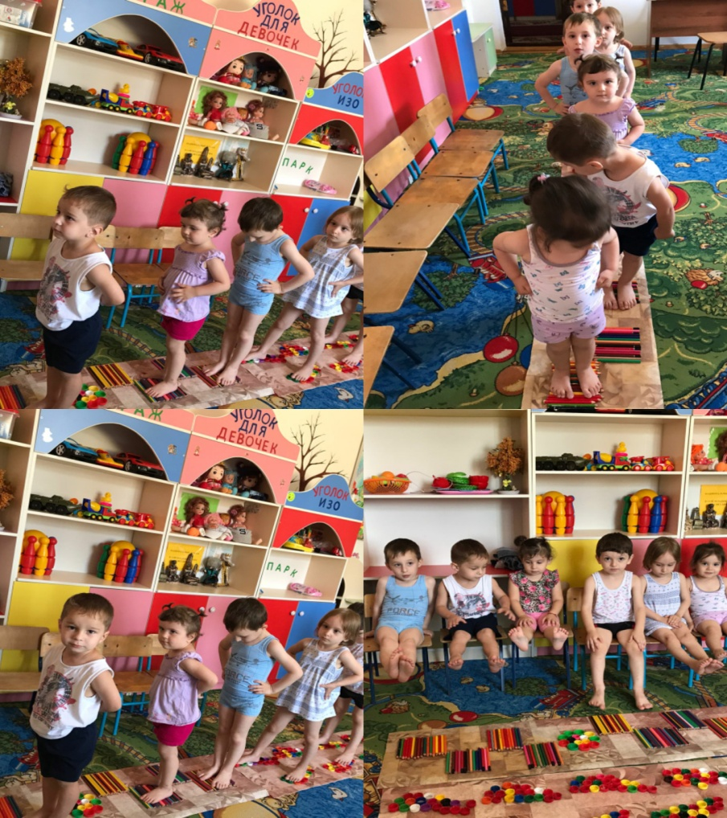

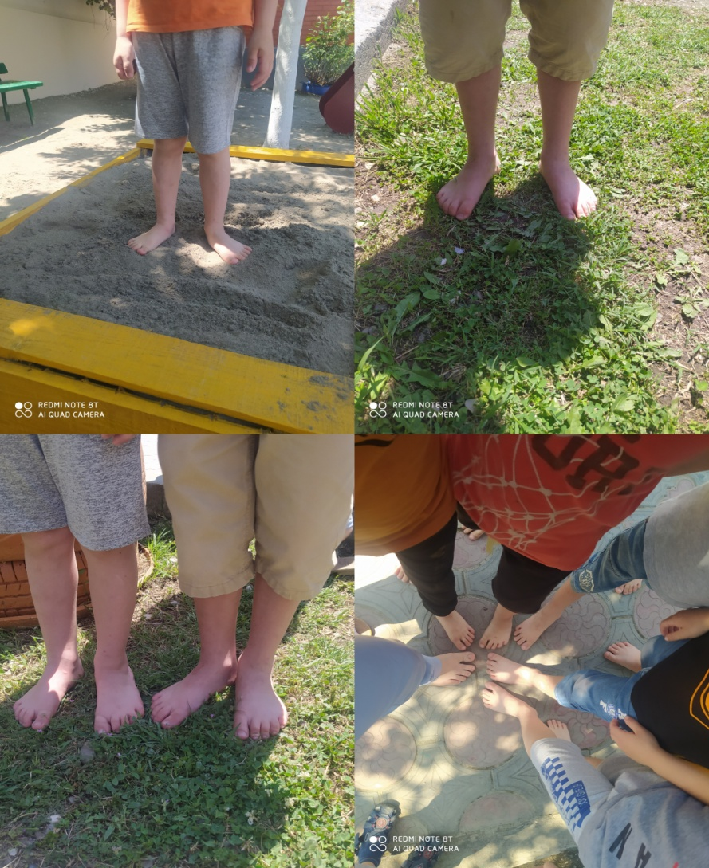

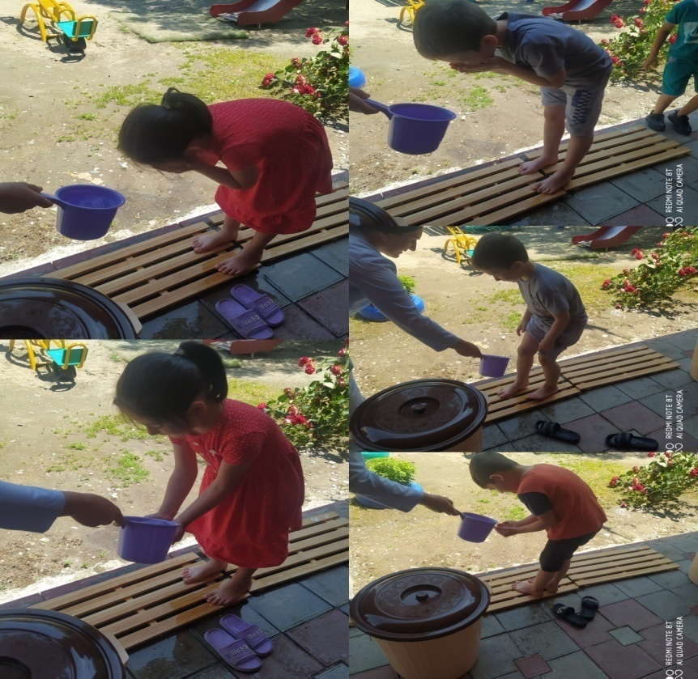

Для улучшения здоровья детей и повышения сопротивляемости детского организма к неблагоприятным воздействиям окружающей среды осуществляю закаливание воздухом и водой: утреннее умывание; мытье рук перед едой; полоскание полости рта; мытье ног перед сном;, обтирание ног полотенцем, смоченным прохладной водой; босохождение; воздушно - солнечные ванны; проветривание помещений.

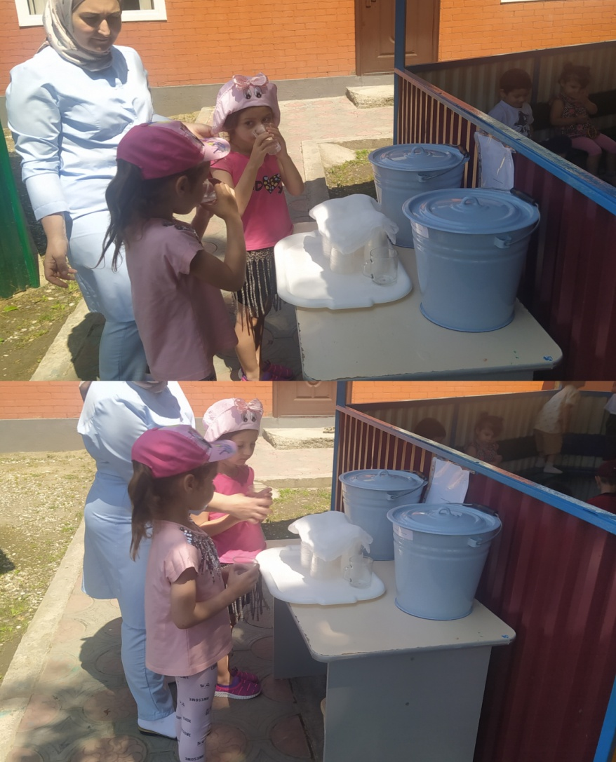

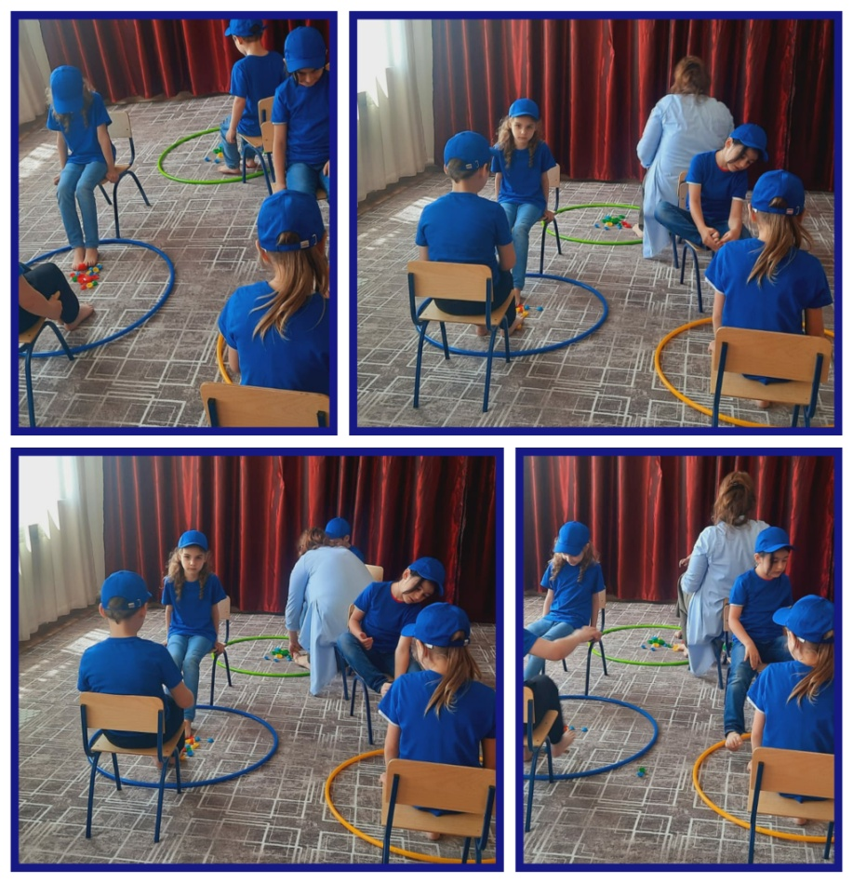

Проведение утренней гимнастики и включение в нее дыхательных упражнений создает у детей бодрое настроение, а также вырабатывается потребность в ежедневном ее выполнении.

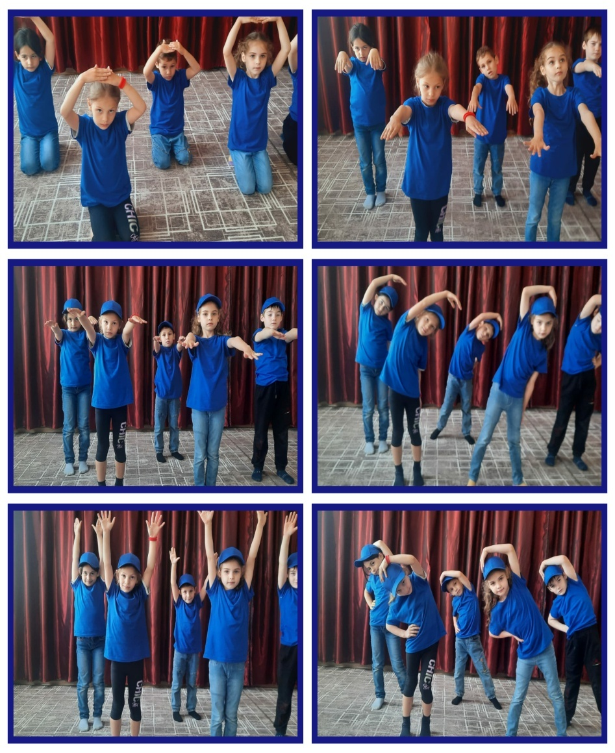

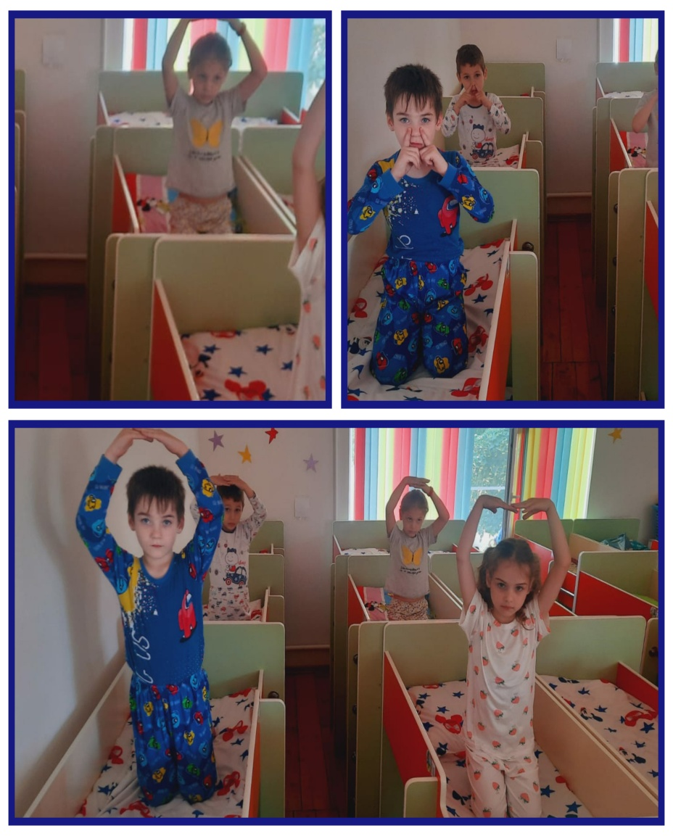

        Бодрящая гимнастика после дневного сна, ее цель - поднять настроение и мышечный тонус детей, а также позаботиться о профилактике нарушений осанки и стопы.

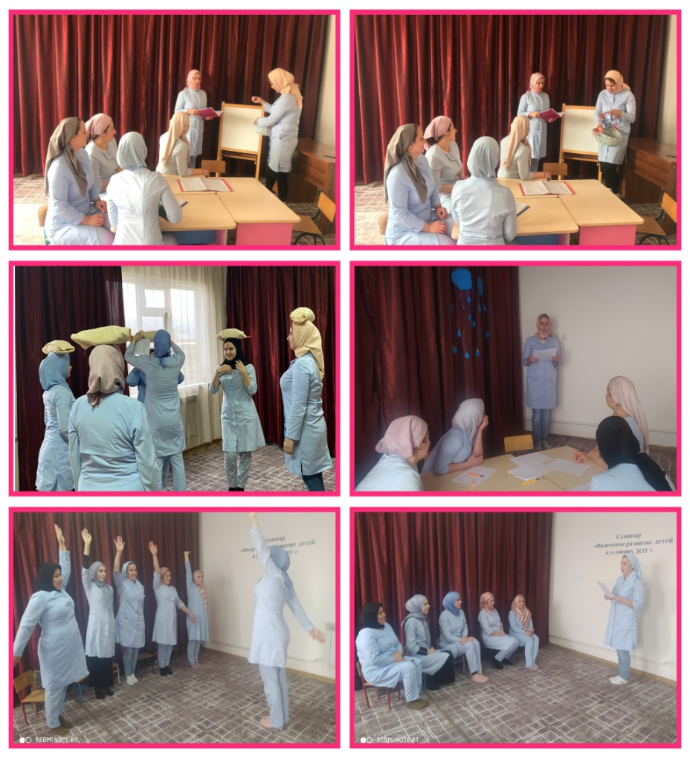

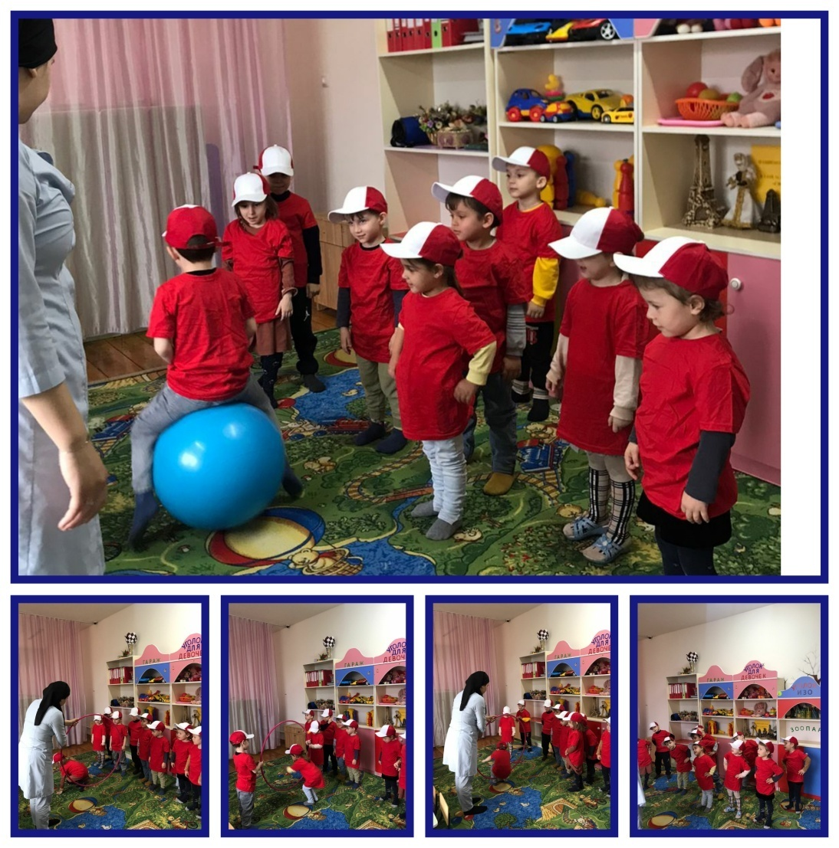

Дни здоровья, досуги и развлечения являются хорошей основой для развития двигательной активности и обучения детей. Они, с одной стороны, закрепляют навыки и умения, полученные на занятиях, а с другой - в интересной и увлекательной форме вызывают потребность в познании нового, расширяют кругозор, знания об окружающем мире, учат совместным действиям и переживаниям.

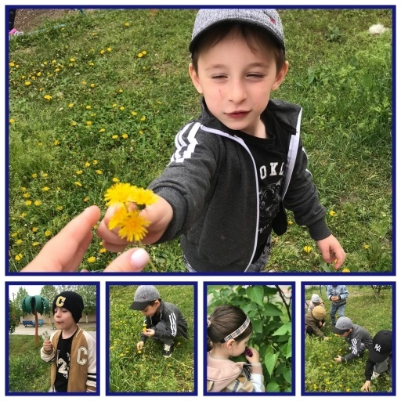

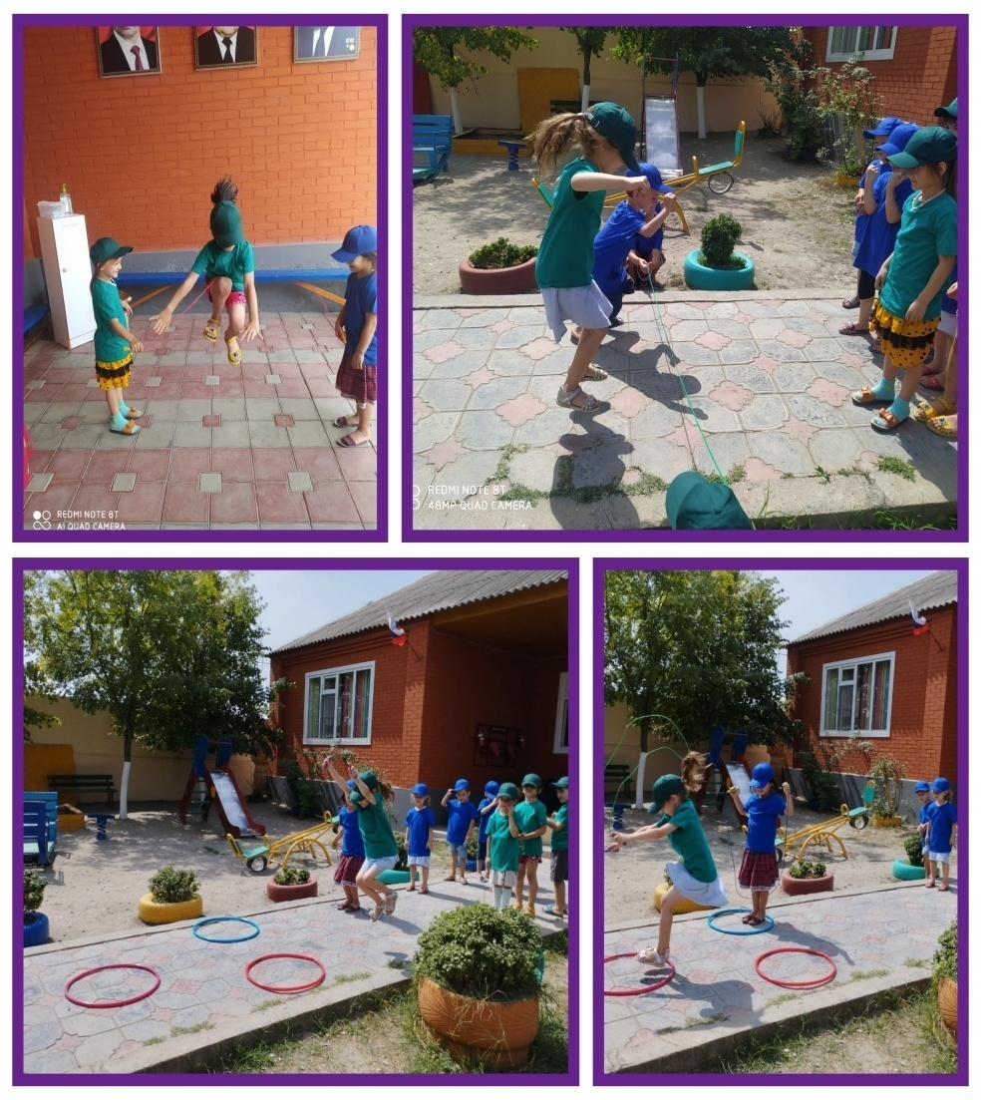

        Подвижные игры создают положительный эмоциональный подъем, вызывают хорошее самочувствие. Наиболее благоприятное время для закаливающих процедур, подвижных игр и физических упражнений - это прогулка. Неотъемлемой ее частью является, ставший традиционным, оздоровительный бег, который способствует повышению функциональной работоспособности сердечнососудистой, бронхо - легочной систем.

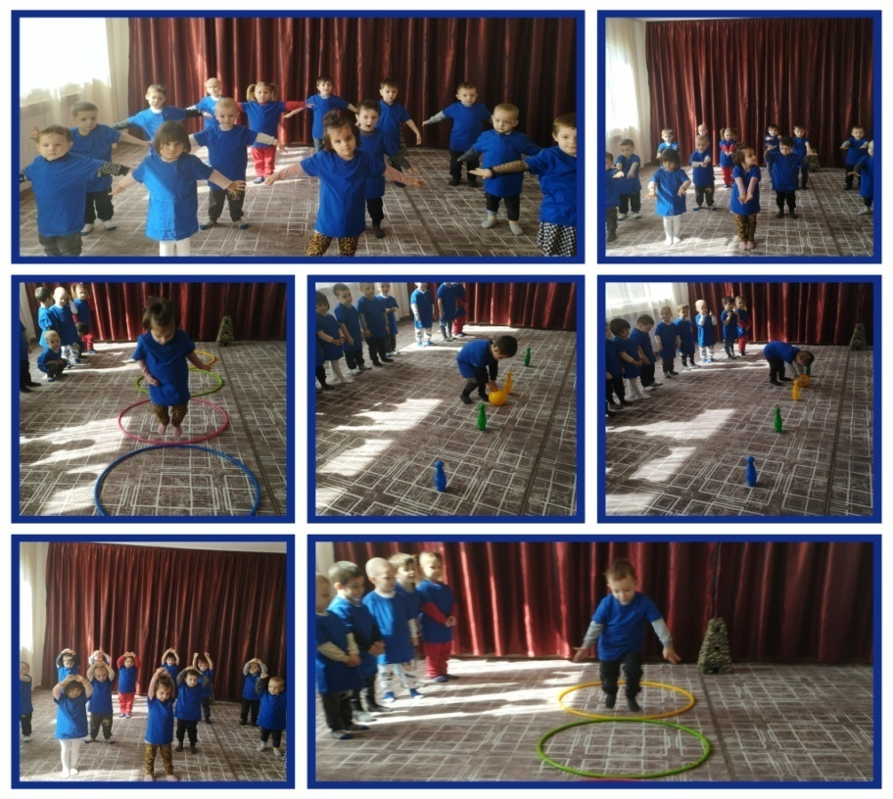

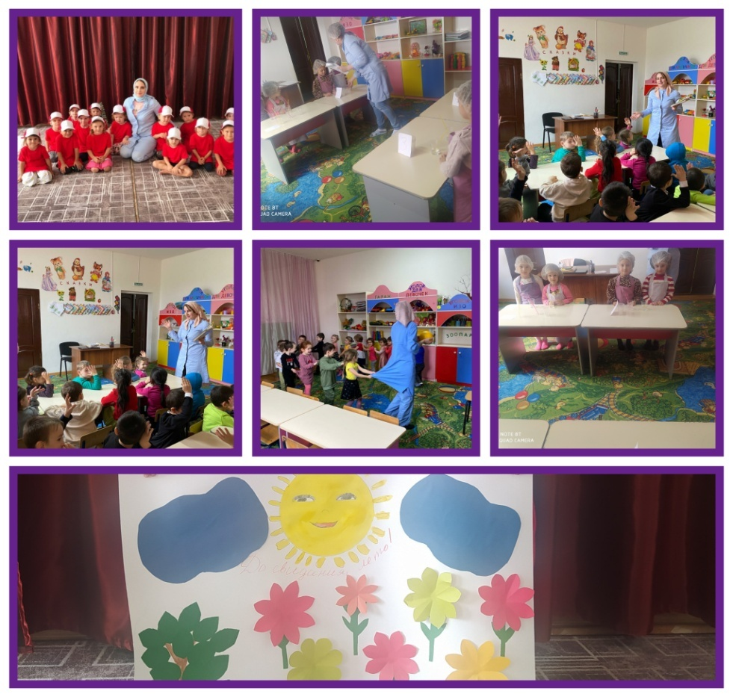

        При проведении ООД, в совместной образовательной деятельности использую ИКТ: презентации, гимнастика для глаз, пальчиковые игры, музыкальные физкультминутки.

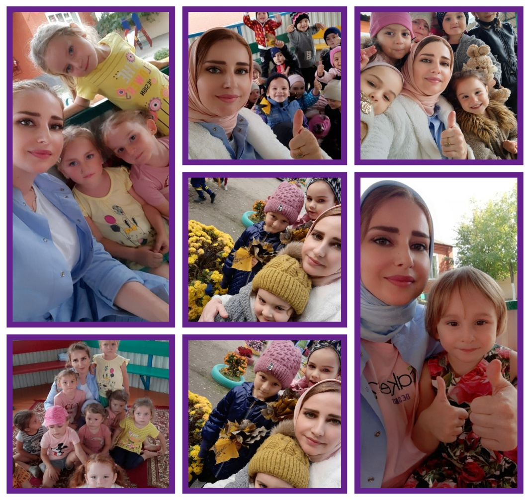

        В результате использования в работе здоровье сберегающих технологий  у детей расширились представления о своем организме, здоровье, здоровом образе жизни, сформировано представление об оказании первой медицинской помощи себе и своим сверстникам. Снизилась заболеваемость детей простудными заболеваниями. За время моей работы у детей появился интерес к здоровому образу жизни, повысилась заинтересованность родителей в физкультурно -  оздоровительной работе с детьми.

